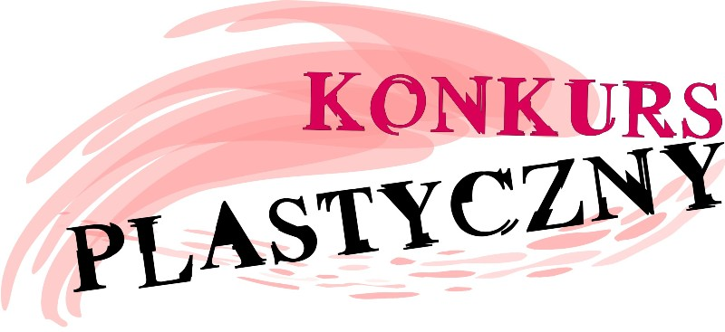

REGULAMIN KONKURSU PLASTYCZNEGO
„NIGDY WIĘCEJ WOJNY”

- ORGANIZATOR

Organizatorem konkursu jest Gminna Jednostka Kultury „Dworek na Długiej” w Warce.
Adres organizatora: 05-660 Warka, ul. Długa 3, tel. +48 667 22 70, dworek@dworek.warka.pl.

- CEL

Celem konkursu jest upowszechnienie znajomości historii wśród młodzieży, rozbudzanie zainteresowań historycznych, wychowania patriotycznego oraz wrażliwości artystycznej.
Konkurs organizowany jest z okazji przypadającej w tym roku setnej rocznicy wybuchu I wojny światowej, która zmieniła oblicze świata.

- TEMATYKA

Tematem prac jest szeroko rozumiana, przemyślana oraz ujęta w ramy plastyczne idea
i samodzielna interpretacja hasła; „Nigdy więcej wojny” dotycząca tego jak wojna zmienia oblicze świata.
Oceniana będzie nie tylko technika wykonania pracy ale także jej pomysłowość i oryginalność.

- KATEGORIE WIEKOWE

W konkursie mogą wziąć udział uczniowie szkół gminy Warka w następujących kategoriach:
- Kat. 1: do 10 roku życia
- Kat. 2: od 11 do 15 roku życia

- TECHNIKA

Prace złożone do konkursu mogą być wykonane techniką dowolną.

- TERMINY

Ogłoszenie konkursu – 02.07.2014 r.,
Zakończenie przyjmowania prac – 20.07.2014 r. (do godziny 12.00),
Przewidywany termin rozstrzygnięcia konkursu, wręczenia nagród i wystawy pokonkursowej – ok. 28.07.2014r.

- WARUNKI UCZESTNICTWA

W konkursie mogą brać udział osoby indywidualne spełniające poniższe warunki:
    - są wyłącznymi autorami zgłoszonych prac;
    - opatrzą pracę metryczką zawierającą: imię i nazwisko autora, klasę, szkołę, nazwisko opiekuna i kontakt telefoniczny do opiekuna (rodzica);
    - złożą prace w terminie przewidzianym w regulaminie;

- FORMAT PRAC

Do konkursu przyjmowane będą prace formatu A3 i A2.

- DOSTARCZENIE PRAC

Prace konkursowe należy dostarczyć do siedziby organizatora (adres w punkcie 1) w przewidzianym w regulaminie terminie. Decyduje termin fizycznego dostarczenia prac.

- WYBÓR ZWYCIĘZCÓW

Zgłoszone do konkursu prace oceniane będą przez komisję konkursową, której członków wybierze Organizator i która składać się będzie z 3-5 członków – ludzi związanych z plastyką i innymi dziedzinami sztuki. Oceniać będą oni wartości artystyczne prac oraz profesjonalizm wykonania.

- NAGRODY

W konkursie dla zwycięzców przewidziane są nagrody książkowe lub rzeczowe oraz dyplomy. Dodatkową nagrodą w konkursie będzie prezentacja zwycięskich prac w formie wystawy.

- POSTANOWIENIA OGÓLNE

- O formacie i kolejności prac wybranych do wystawy decyduje organizator.
- Uczestnik konkursu zezwala na wykorzystanie i przetwarzanie w bazie danych Konkursu informacji osobowych zawartych na metryczce każdej z prac.
- Uczestnik wyraża zgodę na wykorzystanie przez organizatora materiałów dostarczonych do konkursu do działań informacyjno-promocyjnych.
- Sprawy nie ujęte w regulaminie rozstrzyga organizator.
- Organizatorzy zastrzegają sobie prawo zmian w regulaminie, jeżeli nastąpi taka konieczność i prawo ostatecznej interpretacji powyższego regulaminu.

